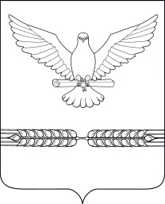

АДМИНИСТРАЦИЯ СТАРОЛЕУШКОВСКОГО СЕЛЬСКОГО ПОСЕЛЕНИЯ ПАВЛОВСКОГО РАЙОНА

ПОСТАНОВЛЕНИЕ

от 31.10.2017 № 151
ст-ца Старолеушковская

О внесении изменений в постановление администрации Старолеушковского сельского поселения Павловского района от 09 января 2017 года № 8 «Об утверждении плана закупок товаров, работ, услуг для нужд муниципальных бюджетных учреждений Старолеушковского сельского поселения Павловского района на 2017 финансовый год и плановый период 2018 и 2019 годов

В соответствии с п.1 ч.1 ст.4 Федерального закона от 5 апреля 2013 года №44-ФЗ «О контрактной системе в сфере закупок товаров, работ, услуг для обеспечения государственных и муниципальных нужд», решением Совета Старолеушковского сельского поселения от 23 декабря 2016 года №34/115 «О бюджете Старолеушковского сельского поселения на 2017год», п о с т а н о в л я ю:
- Внести в постановление администрации Старолеушковского сельского поселения Павловского района от 09 января 2017 года № 3 «Об утверждении плана закупок товаров, работ, услуг для нужд муниципальных бюджетных учреждений Старолеушковского сельского поселения Павловского района на 2017 финансовый год и плановый период 2018 и 2019 годов» следующие изменения:
- Приложение к постановлению изложить в новой редакции (прилагается).
2. Постановление вступает в силу со дня его официального обнародования.

Глава Старолеушковского сельского
поселения Павловского района Р.Ю. Любченко

